Drodzy Rodzice! Kochane Dzieciaki!
W tym tygodniu zgłębimy temat przyjaźni .
Miłego tygodnia i dużo zdrówka.

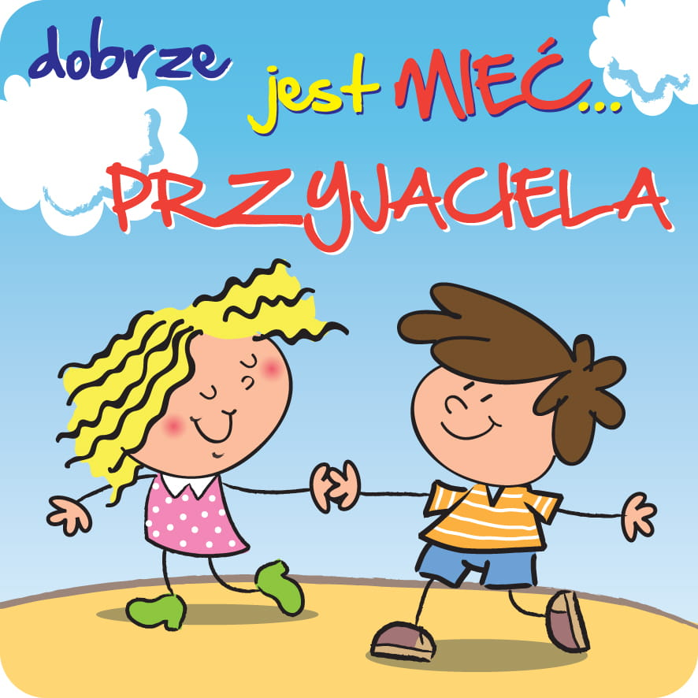

Mój przyjaciel…
- Uzupełnianie rozpoczętych wypowiedzi.
- Przyjaciel to…
- Przyjaciel pomaga, kiedy…
- Z przyjacielem najlepiej…

- Wysłuchanie wiersza A. Frączek „Mój przyjaciel”

„Mój przyjaciel” A. Frączek
Mój przyjaciel daję słowo,
Jest osobą wyjątkową!
Umie robić zamki z piasku,
Po podwórku biega w kasku
I dla innych się naraża
jak policjant albo strażak
Czasem bywa też piratem,
Co na statku ma armatę,
Raz rycerską nosi zbroję,
Innym razem jest kowbojem.
Kiedy się spotkamy w parku,
To podzieli się koparką
I pożyczy mi łopatkę
Lub wiaderko w żółtą kratkę.
Bardzo lubi mleczne krówki
I czerwone ciężarówki,
Piłkę nożną kopie w błocie,
Z kotem ściga się po płocie.
A w kieszonce od spódniczki
Trzyma procę i kamyczki.
Mój przyjaciel daję słowo
Jest dziewczynką wyjątkową!

- Po wysłuchaniu wiersza wypowiedzi dzieci na temat przyjaciół i przyjaźni:
kogo możemy nazwać przyjacielem?
jaki powinien być przyjaciel?
w jakie zabawy mogą się bawić przyjaciele?

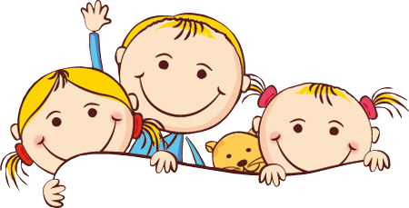

- Pokoloruj według wzoru:
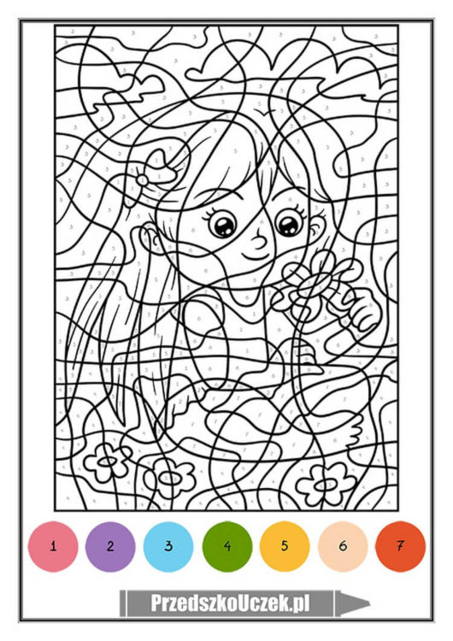
- Zabawa muzyczno-ruchowa „Wzajemna pomoc”.
Rodzic włącza muzykę. Dzieci spacerują parami po pokoju. Na hasło dzieci zatrzymują się, a następnie wykonują polecenia:

https://www.youtube.com/watch?v=mGsicfW_yG8

- jest ślisko, pomóż przyjacielowi iść po śliskim chodniku,
- pada deszcz, weź przyjaciela pod parasol,
- wspinamy się razem na wysoką górę,
- pomóż przyjacielowi znaleźć zgubiony klucz od domu,
- idziemy uśmiechając się do siebie,
- jest ciemna noc, wyprowadź przyjaciela z lasu.

- Zabawa „Prawda czy fałsz?”

Dzieci wybierają prawidłowe zachowania przyjaciela (klaskanie -prawda, tupanie - fałsz):
- pomaga w trudnych chwilach
- umie pocieszyć smutnego kolegę
- kłamie
- można na nim polegać
- przezywa innych
- często się obraża
- potrafi się dzielić
- jest koleżeński
- zawsze mówi prawdę
- skarży
- jest złośliwy
- jest troskliwy.

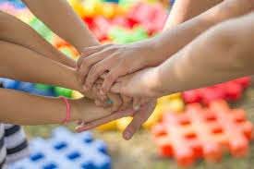

- „Dekalog przyjaźni”
Dzieci stoją wyprostowane i powtarzają słowa:
Obiecuję: Zaakceptować przyjaciela nawet z jego wadami.
Pomagać, kiedy ma kłopoty.
Pożyczać mu chętnie swoje rzeczy.
Nie być zazdrosnym o jego sukcesy.
Nie być złośliwym wobec niego.
Nie okłamywać przyjaciela.

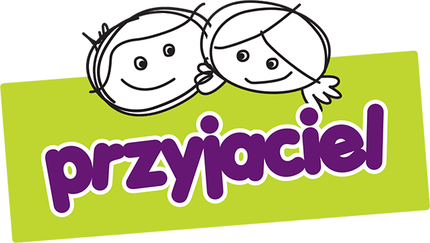

- „Mój przyjaciel” – portret najlepszego kolegi (technika dowolna).

Powodzenia

